Семейная газета |  | Октябрь  2022 год
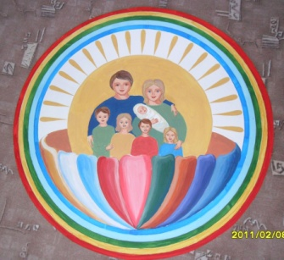 | Издана в СП «ЦРР – д/с «Сказка»  МБДОУ «Детский сад «Планета детства» комбинированного вида»

Уважаемые читатели!
Этот номер газеты посвящен святым мученикам Евлампию и Евлампии.

23 октября (дата по старому стилю – 10 октября) прихожане православной церкви чтут память святых мучеников Евлампия и Евлампии. В народе этот день получил название Евлампий Зимоуказатель, потому что благодаря его приметам люди могли определить, как скоро наступит зима.

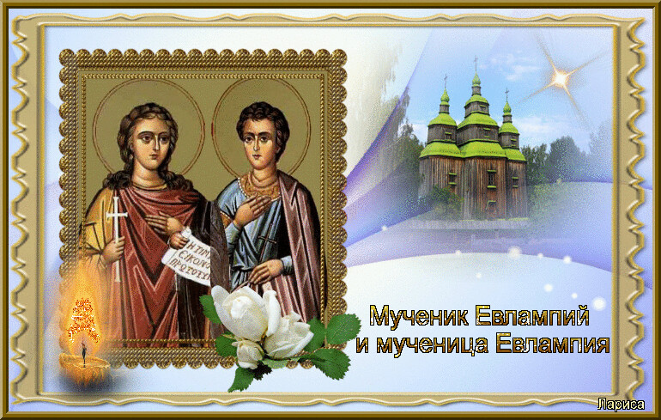

ЖИТИЯ МУЧЕНИКА ЕВЛАМПИЯ И МУЧЕНИЦЫ ЕВЛАМПИИ
В правление римского императора Максимиана, в начале 4 века, было гонение на христиан. Тогда взяли на суд юношу Евлампия и стали уговаривать отречься от единого Бога и принести жертвы идолам. Но исполненный благодати, Евлампий с дерзновением ответил язычникам, что лучше бы они поклонились истинному Богу Христу и тем обрели жизнь вечную, а иначе их души обречены на вечную муку, он же ни в коем случае не принесет жертвы идолам, то есть бесам.
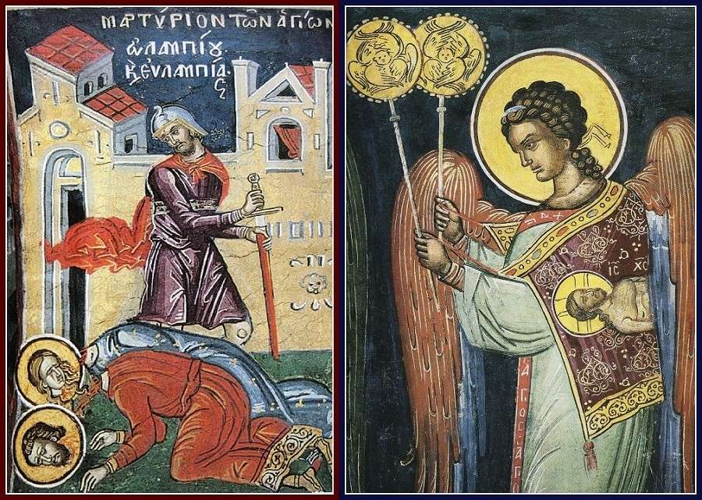

За это судья разгневался на Евлампия и приказал его бить, но мученик мужественно претерпел истязание, хотя его тело покрылось кровью и ранами. Тогда злые язычники раскалили железную кровать и хотели изжарить на ней святого Евлампия. Но он осенил себя крестным знамением и сам лег на эту кровать, и благодатью Божией не только не умер, но и исцелился от ран.
После этого, делая вид, что смирился перед язычниками, Евлампий пошел в идольский храм и, встав перед статуей Марса, бога войны, сказал: «Именем Господа моего Иисуса Христа повелеваю тебе, идол немой и бездушный: упади и рассыпься в прах». И тотчас же статуя с грохотом упала на землю и разбилась на мелкие куски. Тогда многие, видевшие это чудо, уверовали во Христа и исповедали Его истинным Богом.
Но судья еще больше разгневался и вновь повелел мучить Евлампия. В это время сестра его по имени Евлампия прибежала на место мучения и воскликнула, обращаясь к судье: «Я — христианка. Христос — моя жизнь и радость моей души. Его я люблю и готова умереть за Него. Мучай меня, как хочешь. Я готова все претерпеть, как и мой возлюбленный брат Евлампий».
Ее били по лицу до крови, а потом святых мучеников бросили в кипящую воду. Но Господь остудил ее, и святые остались невредимыми. Тогда выкололи брату глаза, а сестру, повесив за волосы, били. Потом их обоих бросили в горящую печь, но жар обратился в прохладу, и святые ходили среди огня с пением и благословляли Бога. Наконец воины отрубили Евлампию голову, а сестре его не успели, ибо Христос уже принял душу ее. И так мученики брат и сестра Евлампий и Евлампия вместе упокоились в Царстве Отца Небесного, Ему же слава вовеки. Аминь.

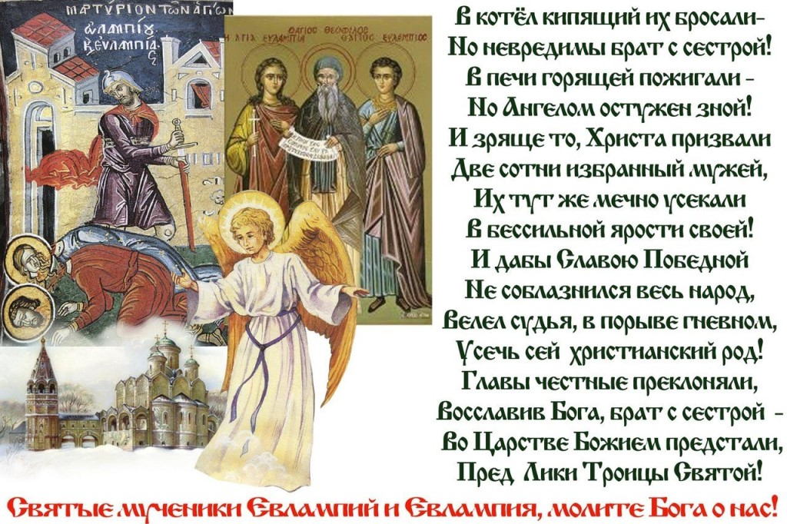

Раскрасьте вместе с детьми

